5. ročník vianočného stolnotenisového turnaja pod záštitou starostu obce Fačkov 2015

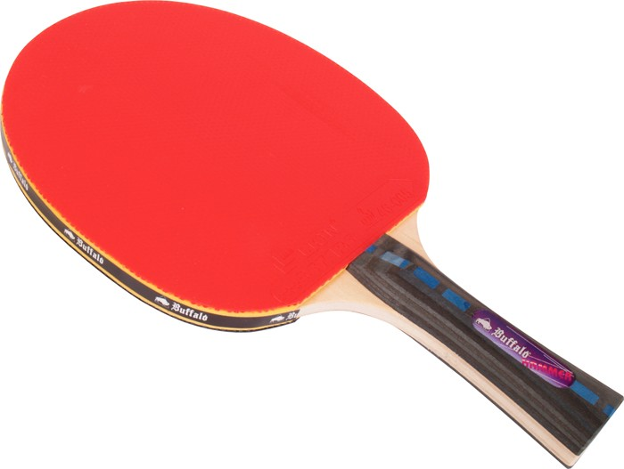
27.12. – 28.12.2015 (nedeľa-pondelok)
A - TURNAJ
víťaz získava putovný pohár

B - TURNAJ
hráči vypadajúci zo štvrťfinále

Štartovné 1 € (do 18 rokov bez poplatku)

Uzávierka prihlášok: 26.12.2015 (19:00 hod)
školská telocvičňa (prineste si čistú športovú obuv)

Kontakt ohľadom prihlášky a vstupu do školy.
Ladislav Balvan 0903 504129
Bielik Vlastimil 0903 509107

Starosta obce odovzdá víťazom medaile a poháre

